客户成交价格与预期不符：按客户、单位、活动和原单查价｜云上订货系统
同一瓶饮料，商品批发价是六元，普通客户等级价是五点八元，协议客户指定价是五点六元；同一协议客户整箱购买又可能是六十六元。价格不同不一定是算错，真正要查的是这个客户、这个规格、这个销售单位，在当时的业务条件下应当使用哪个价格，以及订单最后保存了什么。先把预期写成可计算的单价和商品行金额，再沿着价格来源核对，才能修正问题而不误伤其他客户。

先固定一条成交行，别拿不同对象互相比价
打开发生差异的原订单，记下客户编号、商品及规格编号、销售单位、数量、下单时间和行单价。商品名称一样但规格不同，客户简称相同但客户编号不同，或者一边按瓶、一边按箱，都不能直接比较。若问题发生在商城尚未提交的购物车，就记录同一行的客户身份、规格、单位和显示金额，先明确尚未形成成交记录。
预期也要说明依据。客户口头说“应该五点六”，需要确定是每瓶五点六、每箱六十六，还是活动达量后才适用的价格；业务员拿上月订单作依据，需要核当时的约定期限和本次是否还适用。核对的是具体约定与系统记录，不是从几个界面中随意挑最低数字。零售价、采购价和库存成本虽然可能同时显示，都不等于这笔客户订单的销售单价。
PC管理端进入商品的销售价格页，按商品或规格编号定位原行，核对批发价、单位和等级价、指定价入口。只有采购价格维护权限的员工不能替代销售定价岗位；相关入口不可操作时交有对应权限的人检查。下图历史记录显示批发价六元、辅助箱价七十二元，零售价八元应单独识别。先读列名，再读数字，避免把零售价作为协议客户成交依据。
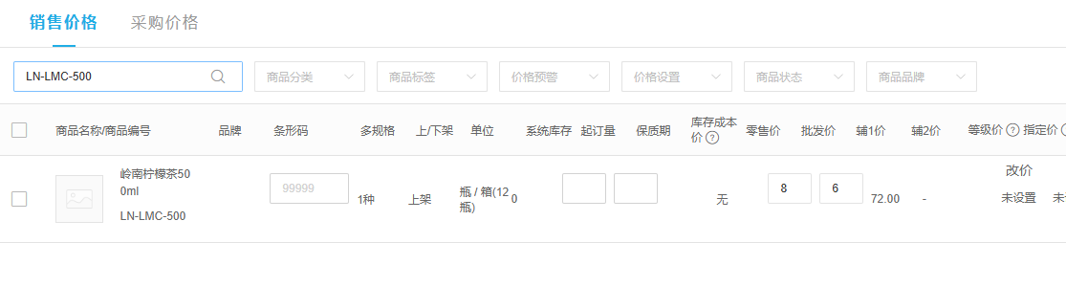
图1：历史真实PC销售价格局部，基础瓶价6元、辅助箱价72元、零售价8元分列显示；用于识别字段，不代表本次订单已按这些价格成交。

普通定价先核指定记录，再核客户所属类型
对普通商品的基础单位定价，先查该规格有没有针对当前客户的指定价；没有相应指定值，再查客户所属类型的指定等级价；仍没有指定值，才核默认等级价，即商品基础销售价结合客户类型折扣后的值。这里说的是普通定价来源，不是给所有活动、套餐、报价和特殊订单排出一张统一优先级表，也不是自动选取所有候选价中的最低价。
类型价格必须与客户实际归属对应。价格维护窗口里存在“普通客户”这一行，不代表发生争议的客户当前就属于该类型；客户资料归属变更、规格选错、查看了另一家客户，都可能使预期与实际不一致。先在客户资料中核原客户的类型，再在同一规格的等级价窗口逐项比较默认等级价、指定等级价及销售单位，不能只看商品列表的“已设置”字样。
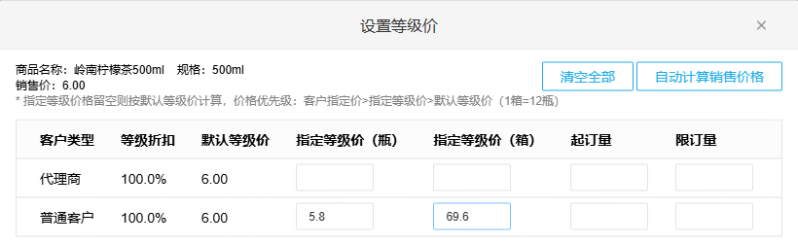
图2：历史真实等级价窗口中，普通客户默认等级价6元，指定瓶价5.8元、指定箱价69.6元；代理商行为空与普通客户指定值不同，不能交叉使用。
核默认等级价时还要分清折扣与固定指定价。类型折扣变化不等于已经填写的指定价都会同步变化；点击“自动计算销售价格”会准备新的计算值，须检查作用对象、瓶箱字段和保存结果，不能把计算按钮当成无副作用的刷新。排查一名客户时，不要使用“清空全部”来试探价格来源，那会扩大受影响范围。

同一客户的瓶价和箱价可以独立，不强求相乘
进入同一规格的客户指定价窗口，按客户编号核对目标行，分别读取基础单位和辅助单位价格。下图指定客户瓶价五点六元、箱价六十六元，而一箱十二瓶。五点六乘十二是六十七点二，与独立箱价六十六不同，这可以是整箱协议定价，不能据此把换算倍率从十二改成别的数，也不能把箱价擅自改回六十七点二。
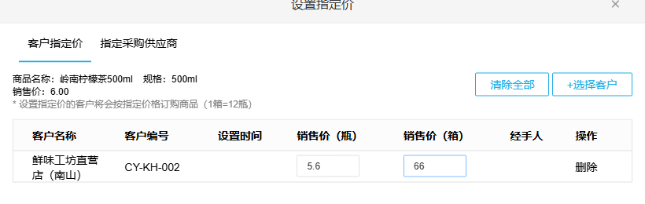
图3：历史真实客户指定价窗口，客户编号CY-KH-002对应瓶价5.6元和独立箱价66元，包装提示1箱等于12瓶；输入状态不能替代重新打开后的保存核验。
按这组价格买两箱，商品行金额应按两箱乘六十六计算为一百三十二元；如果买二十四瓶，按瓶价计算则是一百三十四点四元。基础货物数量相同，销售单位与计费约定不同，金额可以差两点四元。普通客户按箱价六十九点六购买两箱则是一百三十九点二元，和指定客户相差七点二元。差额先按单位与客户来源解释，再判断是否真实异常。
没有独立辅助单位价格时，再核该路径是否按基础价格乘包装倍率计算；存在独立箱价时优先核对应箱价字段。不能仅看到瓶价正确，就宣布箱价也正确。尤其改过包装倍率之后，原辅助单位价格是否仍适用、是否触发清空提示，需要另行检查，不把数量换算和成交金额混成一个公式。
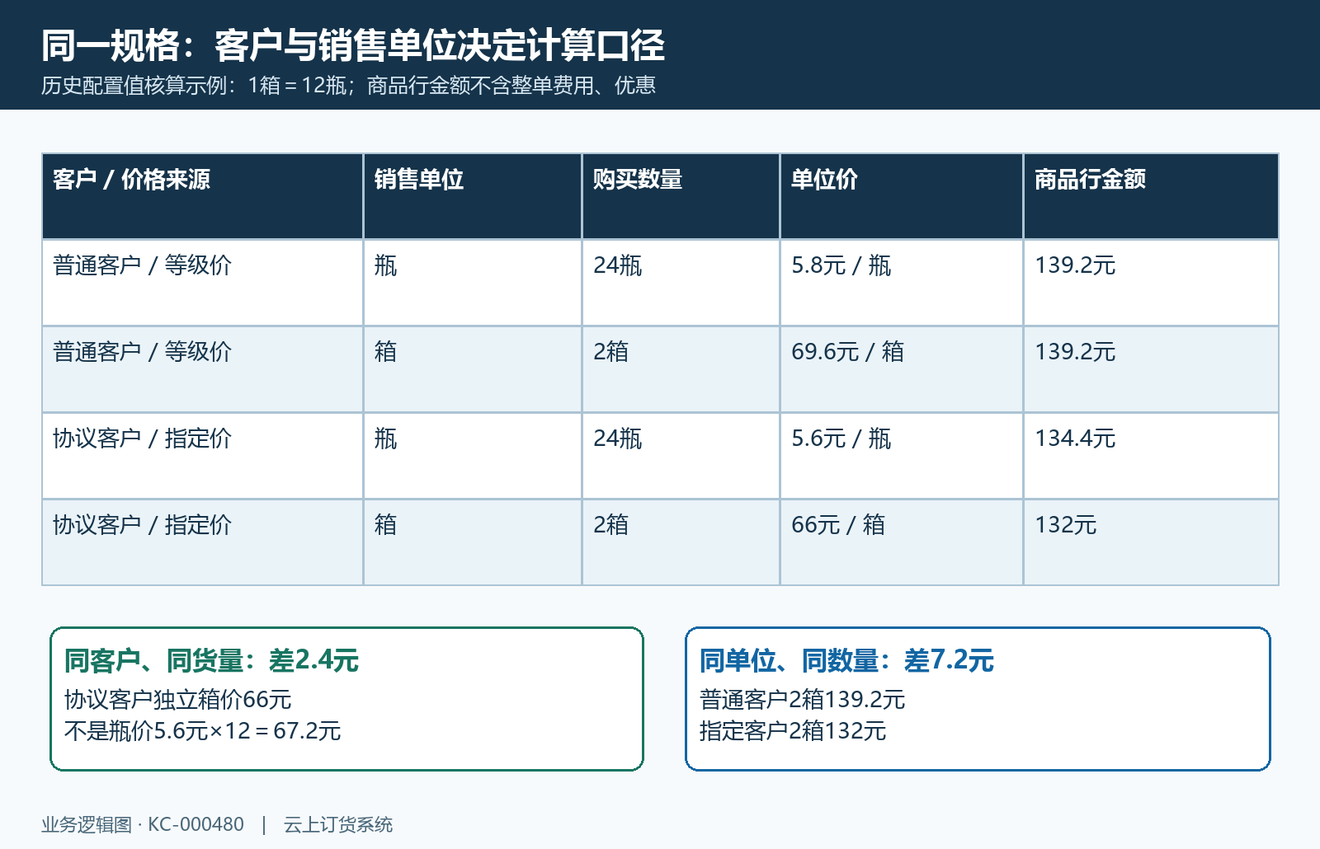
图4：按历史配置值计算的业务对照图，逐项列客户、单位、数量、单价和商品行金额；不作为新订单的实际成交截图。

有活动时，先判断这条商品行是否真正适用
客户说“活动价没有生效”，先记录具体活动、发生差异的规格、活动时间、客户范围及数量门槛。不能因商品页存在一个促销标识，就认为所有规格、所有客户、所有销售单位都享受同一个价。阶梯活动尤其需要核实际数量落在哪一档，门槛按基础单位还是当前选购单位展示；两箱与两瓶不是同一个数量条件。
固定活动价、按比例折扣和阶梯条件要分别计算。若适用规则明确为该规格基础单位价格九折，且计算基数确实是客户瓶价五点六，算式才是五点六乘百分之九十，得到五点零四元；这只是核算示例，不说明本店已有这项活动。不能据此直接把独立箱价六十六也改成五点零四乘十二，更不能承诺活动总是与客户指定价叠加或自动取更低值。
客户侧优先用本人登录的手机商城核对。打开同一规格，选争议单位和数量，比较详情、购物车行与订单确认的实际值；未登录看到的区间价或另一客户账号下的显示价不能作证。记录活动说明和门槛提示，刷新后仍不一致时保留同一上下文。已经有争议订单的，不为排查再提交一张重复订单；未成交的也可先停在确认前核对。

分开比较商品行金额和订单应付金额
商品行价格正确，订单应付金额仍可能不同。先核各行数量乘对应销售单位价格，再按原订单实际列出的优惠、运费、其他费用和金额调整逐项对账。不要用订单总金额除总瓶数来反推某一行的销售价，也不要把赠品或不同规格混在分母里。哪一个汇总项产生差额，就回到对应规则和记录，不改商品基础价把总额凑平。
另看单据是否来自报价、套餐、称重或其他专门业务。引用的报价值、实际称重结果和套餐组成都有自己的适用条件，不能强行套普通瓶箱价格。这里只负责找到价格差异所属分支；若原行属于专门业务，保留其原引用与计算依据，转到相应功能核对，避免把正常业务结果错误修成普通销售价。

原订单要查当时保存的价格和允许的本单调整
今天的价格表与昨天成交的订单不必相同。先读原订单保存的行单价、数量、单位和金额，再查是否经过业务员调整以及当时的约定。当前商品价格变化不能替代历史成交事实，也不能仅凭“现在显示五点六”推断旧单必然错误。需要改已成交单据时，按原单当前状态和企业流程处理，已经收款或履约的还要核关联结果。
PC订单录入中的单价可编辑，取决于销售设置是否允许修改单价、员工是否拥有相应操作权限；引用报价等条件还可能让该行只读。打不开输入框时先查提示与条件，不临时给所有员工开放改价。能改也不代表可以任意改：记录原价、目标价、原因和依据，明确是只调整本单，还是维护以后使用的客户价格，两种动作的范围不能混淆。
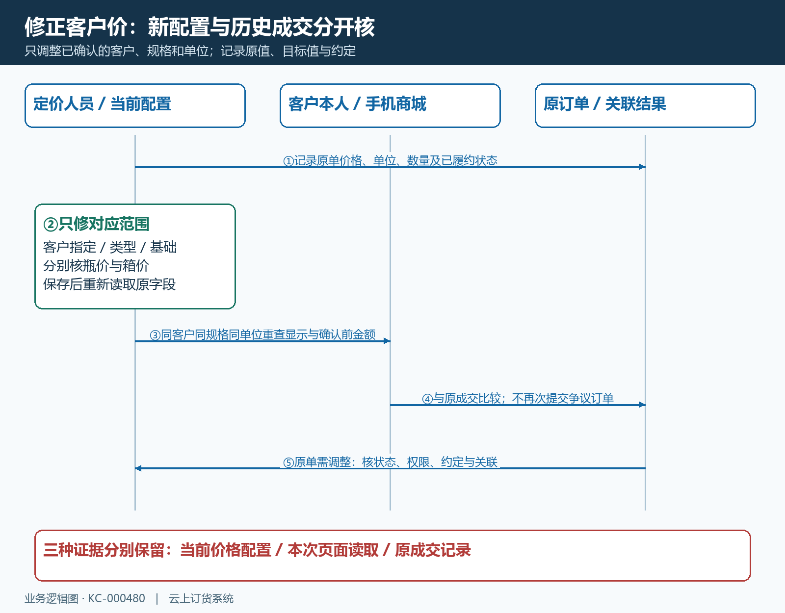
图5：维护价格后重新读取当前配置、核同客户手机端，再单独检查原订单；当前配置、本次预览与历史成交分别留证，不把旧单视为自动重算。

修正最小范围，保存后重新读取对应记录
确认只有一名客户的协议价错误，就定位这个客户、这个规格、这个单位的指定字段；类型价错误才调整对应类型，商品基础价错误才处理基础字段。输入前记录原值和适用约定，核窗口中的销售价格页签，避免切到指定采购供应商后误以为保存了客户销售价。不同页签的保存对象与结果需要分开确认。
价格窗口中不能用零元代表取消指定价，这类输入会被“价格不可为零”校验拦截。需要恢复默认规则时，使用对应范围的清除操作并核提示；不要用全部清空代替单个对象处理。保存成功后重新进入同一窗口核原字段，再用同客户、同规格、同单位重新读取手机端显示。单看输入框改了或窗口关闭了，不能认定已经保存并生效。

用差额特征缩小范围，仍不一致就保留原结果
差额恰好接近十二倍，优先查瓶箱单位和倍率是否被重复用于价格；相差的是普通客户与协议客户的价差，优先核登录身份、类型归属与指定行；只有达量后变化，核阶梯门槛和规格活动；新预览正确而旧单不同，查原成交与本单调整。差额特征只是排查线索，不是绕过证据的定论，每一个分支最后都要回到对应的原字段。
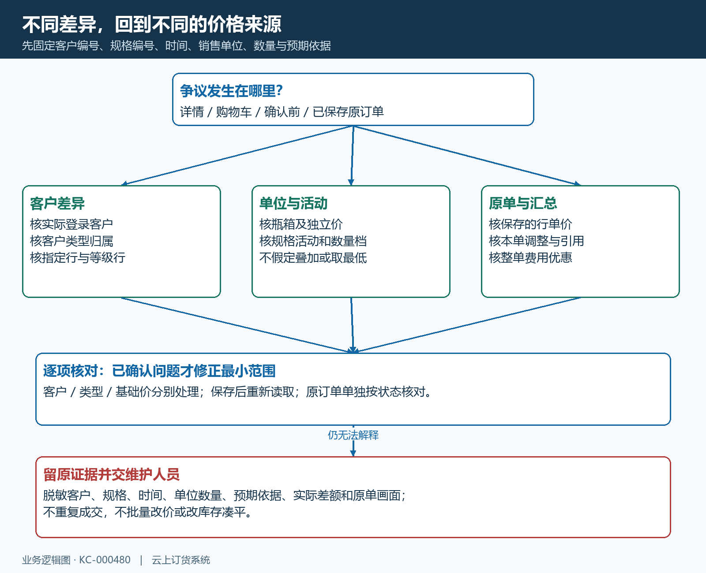
图6：按客户、单位、活动、原单和整单费用分支查价；找到来源后只修正对应范围，最后重读实际结果。
如果同一上下文仍无法解释，整理脱敏客户编号、规格编号、时间、单位数量、预期依据、实际行金额以及价格窗口和原订单画面。注明差异发生在详情、购物车、确认前还是已保存订单，把可重复的步骤和无法解释的差额一起交给维护人员。没有活动命中或修改过程的证据时保留未确认状态，不凭印象写成系统自动改价，也不通过重复开单、改库存或批量改价格掩盖问题。

